**iiyama prezentuje nową serię monitorów TE13A dla biznesu i edukacji**

**iiyama, światowy lider rynku monitorów, prezentuje swoje nowe wyświetlacze wielkoformatowe zaprojektowane z myślą o transformacji w biznesie i edukacji. Dzięki Google EDLA, ulepszonej technologii dotyku i intuicyjnemu interfejsowi, seria TE13A wyznacza nowy standard interaktywności i produktywności.**

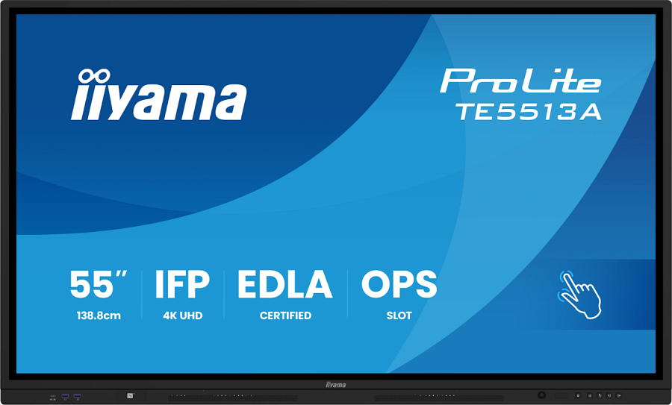

Seria TE13A może się pochwalić certyfikatem Google EDLA (Enterprise Device License Agreement), który zapewnia pełny dostęp do sklepu Google Play, usług Google, kont i zabezpieczeń Google Play Protect, gwarantując bezpieczny i bogaty w aplikacje ekosystem. Dodatkowa integracja z Microsoft 365 ułatwia pracę na różnych platformach, zwiększając wygodę, produktywność i poziom współpracy na wielu płaszczyznach.

W celu zapewnienia komfortu użytkowania zarówno nauczycielom, jak i pracownikom biurowym, urządzenia z serii TE13A wykorzystują technologię PureTouch-IR+, oferując precyzyjną i pozbawioną opóźnień reakcję na dotyk z możliwością obsługi do 40 punktów dotykowych. Technologia ta zapewnia odrzucanie przypadkowych dotknięć ekranu, umożliwiając łatwą interakcję i dodawanie adnotacji. Dodatkowo wygodę użytkowania poprawia powłoka antyodblaskowa, która redukuje odbicia od ekranu.

Seria TE13A otrzymała nie tylko wysokiej jakości przednie głośniki, ale także mocny subwoofer o mocy 20 W, zapewniający krystalicznie czysty dźwięk, docierający do każdego zakątka pomieszczenia. To usprawnia prowadzenie konferencji, a niezwykle przydatny może się tu okazać uchwyt na kamerkę internetową.

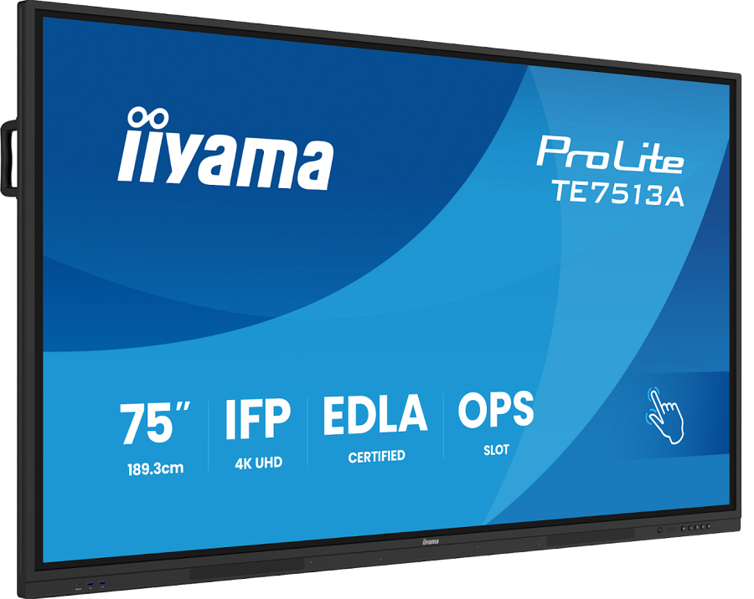

Działające na systemie Android 14, monitory zawierają oprogramowanie iiWare21E, dostarczając zestaw wbudowanych aplikacji takich jak iiShare, Whiteboard, Browser, Cloud Drives. Certyfikat Google EDLA umożliwia bezpieczny dostęp do narzędzi opartych o chmurę, a nowe wyświetlacze iiyama posiadają także iiControl, co umożliwia efektywne zarządzanie urządzeniami. Seria TE13A wyposażona jest również w złącze USB-C oraz przyciski skrótów na panelu przednim. Czujniki ruchu PIR (Passive Infrared) optymalizują efektywność energetyczną, a technologia NFC (Near Field Communication) pozwala na szybkie i bezpieczne logowanie.

Seria TE13A dostępna jest w rozmiarach od 55” do 98” z bogatym zestawem funkcji, intuicyjnym designem i ulepszoną ochroną. Dzięki temu osiąga doskonałą równowagę między wydajnością a przystępną ceną, co czyni ją szczególnie atrakcyjną dla instytucji edukacyjnych. Została wręcz stworzona, aby zapewnić użytkownikom narzędzia niezbędne do osiągnięcia sukcesu.

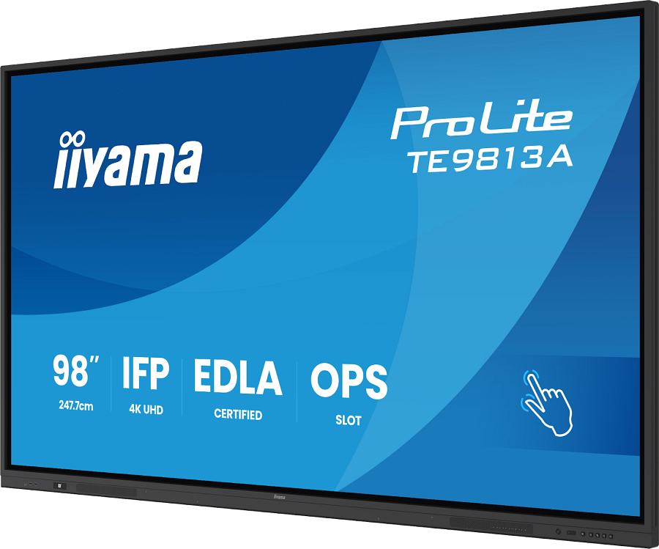

Monitory z tej serii są już dostępne w sprzedaży, a więcej informacji na ich temat znaleźć można na [stronie producenta](https://iiyama.com/pl_pl/produkty/prolite-te5513a-b1ag/).